Construction d'un observatoire.
Par gerard
Jan 10, 2013 11:48 am
Construction d'un observatoire pour astro pantoufle.
Les mâcons devraient être là vendredi et samedi pour couler une chape de 2.5 X 2.5 M
Après avoir écouté les conseils d'Yves (et oui çà arrive) je vais construire celui-ci à l'ouest de mon terrain, je gagne 20° de vision sur l'est
je resterai occulter sur 15-20° seulement par la forêt.
La semaine prochaine l'abri devrait pouvoir être mis en place si la météo le permet
Caractéristiques de l'abri 2 X 2m hauteur 1.75m toit plat coulissant avec une légère pente pour une fermeture par gravité.
Matériaux panneaux CTBX filmé type coffrage de maçonnerie armature tasseaux 50 X 50
Pour le toit coulisse type garage, panneaux dito structure avec pose d'un shingle pour l’étanchéité.
Pour le télescope j'ai choisi la solution d'une colonne acier sur cylinblocs
Le setup informatique comme déjà décrit.
Pour copie
extérieur au pied de la monture
port Rs232 sur HUB USB-Ethenet Belkin (prise en main à distance comme branchée au PC)
Belkin sur HUB Ethernet (pas de rallonge USB de + de 5 m qui marche)
Ethernet sur prise CPL ou câble au choix
Rallonge 20 m sur prise domestique.
Intérieure
PC - Ethernet sur CPL
Comme je suis en réseau chez moi reprise du système par la BOX.
Pilotage via Ascom
- CGEM
- Carte du ciel ou Stellaruim
- CCD atik ou Neximage
- Guidemaster pas de synguider à distance
- EOS 500D avec livewiew sur PC

Jan 12, 2013 1:18 pm
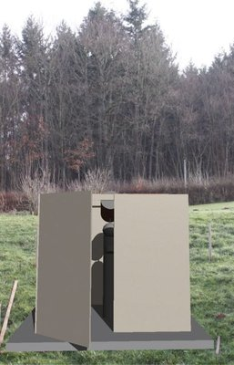
Les maçons mon fait faux bon chape reportée à la semaine prochaine ...
Reste le virtuel

Jan 26, 2013 10:34 am
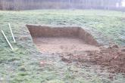
Premiers coups de pioche
Dès que la météo le permet, les maçons vont pouvoir couler la chape de 2M50 X 2M50
A suivre ...
Jan 29, 2013 10:55 am
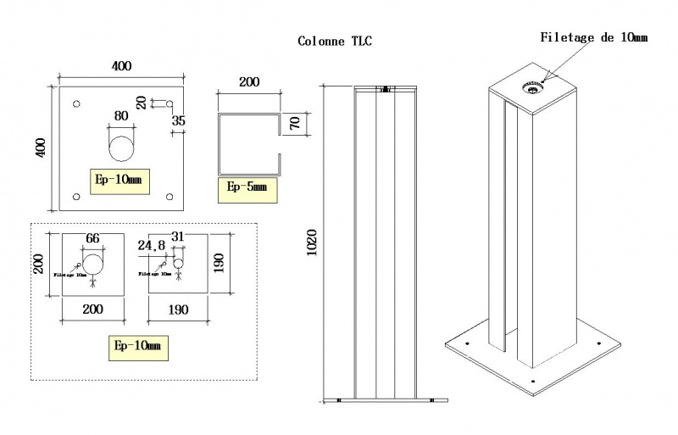
Mise en fabrication du pied fixe du télescope
Acier + laquage époxyde
Fév 15, 2013 6:33 pm
Journée bricolage, j'ai profité de cette après-midi pour préparer la partie abri, bon sur la photo on voie surtout un tas de planches
mais je vous garantis que ça va se monter
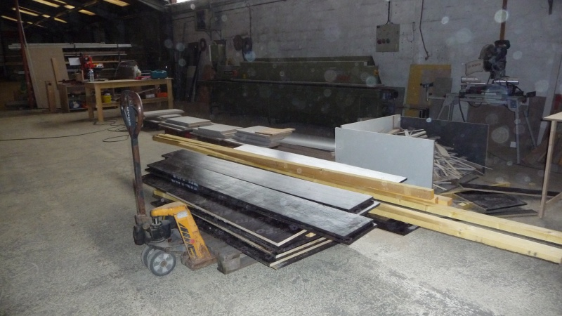
Mars 20, 2013 12:28 pm
J'ai la haine j'attends toujours les maçons
je vais devoir couler la dalle seule si ça continue
L’abri n'a plus qu'à être monté et le pied fixe est lui aussi fabriqué et laqué...je rage
Mars 21, 2013 6:18 pm
je viens d'avoir le maçon, il devrait faire la dalle la semaine prochaine donc à suivre

Mar Avr 02, 2013 3:50 pm
Enfin les maçons vienne de couler la dalle de l'observatoire, ils doivent tout de même revenir vendredi pour monter trois rangs d'agglo pour retenir la terre
Pourvu qu'il ne me fasse pas faux bon
si tout est ok je monte l’abri ce week-end
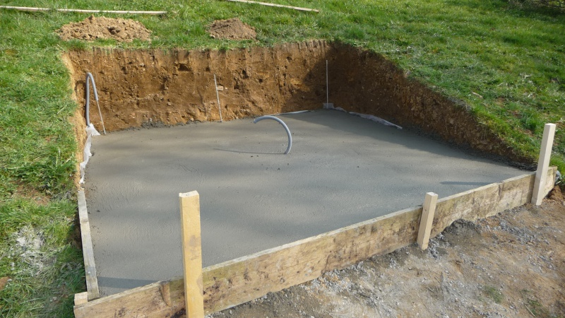

Avr 11, 2013 8:16 am
J'ai vu les mâcons hier pour la murette sauf que
Il leur manquait des agglos résultat il n'ont pas fini
Ho rage ho désespoir

Mai 28, 2013 2:38 pm
il ne reste plus que l'abri à monter 3-4 heures pas plus , si seulement nous pouvions avoir un week-end sans pluie
bon maintenant pour faire quoi, vue la super météo
je vais me mettre à la héliciculture
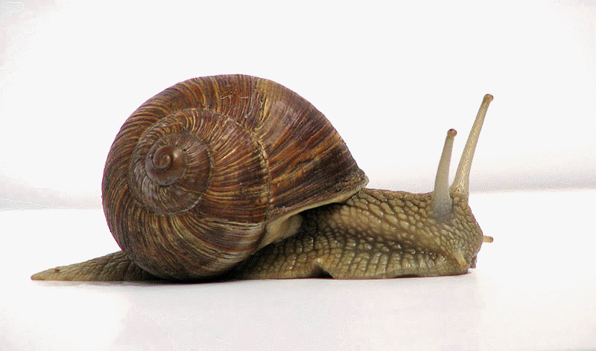
Juin 01, 2013 10:51 am
Bon demain il fait beau, j'ai demandé un coup de main à mon père et on monte l'abri (je ferai des photos)
Si tous ce passe bien, première observation demain soir

Juin 03, 2013 8:47 am
Après 6 mois de retard principalement dû aux intempéries, nous avons pu monter l'abri hier avec un coup de main de mon père.
le principe de montage de l'abri est le type maison du far-west un montage des façades dans le garage et un assemblage sur place.
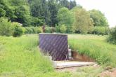
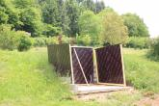
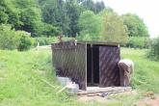
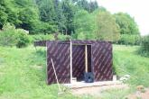
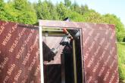
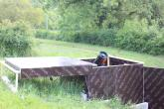
Cet abri a été réalisé en panneau de contre plaqué 19 mm CTBX pour faire des coffrages, l'avantage est qu'il résiste aux intempéries, il faut bien ça sous nos latitudes, le toit est monté sur roues pour chariot et coulisse sur des chevrons de 50x50 mm
reste les finitions, pour le toit des bandes de toile goudronnée et pour les murs une peinture extérieur type "crépilastique" .
montage du pied en acier et oui je ne fais jamais comme tout le monde (mais Galilée a-t-il fait comme tout le monde)
Juin 11, 2013 6:56 pm
Bon j'ai mis en station hier et j'utilise l'hibernate de la raquette, je garde la mise en station.
Pour les softs tout est ok que ce soit de l'obs ou du bureau via VNC.
Ce soir pilotage avec carte du ciel et mise au point à distance. je n'ai pas monté la CCD avec l'hyperstar pour l’instant, je vais quand même faire des tests d'imageries.

Juin 21, 2013 10:27 am
Un observatoire offre des avantages indéniable pas de mise en station pas de réglage nous sommes en plug and play..
Hier fin des réglages et mise en route de l'hyperstar, j'ai encore la mise en station à fignoler mais avec carte du ciel je tombe sur les objets recherchés en limite de champs. La mise au point à distance est ok avec hitec et la mise en hibernation simplifie la remise en marche pas de perte de la mise en station. M13 était bien visible à travers les nuages
J'ai changé VNC pour la connexion à distance Windows qui ne Lag pas...
Prochaine phase l'imagerie il y a encore pas mal de boulot

Juil 01, 2013 11:49 am
Soirée d'hier
Mon observatoire est maintenant totalement opérationnel
cependant avec l'hyperstar il y a un très très gros problème.
Les nuits vont être trop courtes
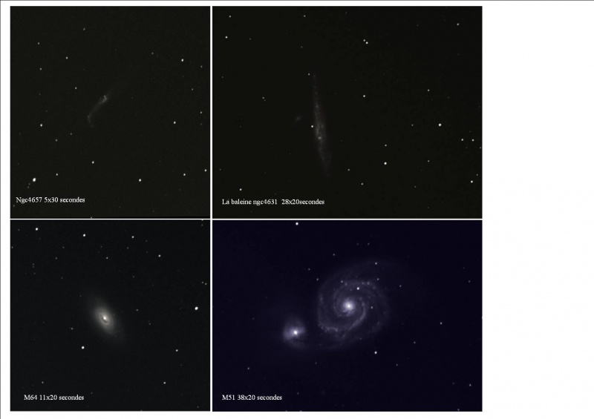
Juil 01, 2013 3:56 pm
Et oui 18 mois déjà depuis mes débuts en astro...
Une p'tit dernière M13 - 34 sur 43 images de 20 secondes traitement deepsky. sans dark.
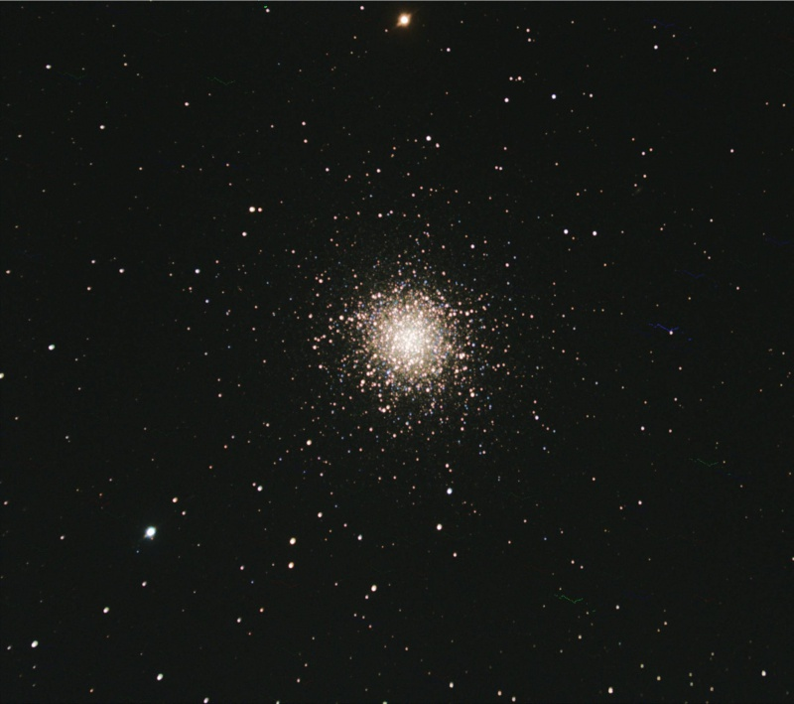

Fin de l'aventure, maintenant une autre commence celle de la prise de vue et du traitement d'image.

Les nuits vont être courte, très courte...

